Informe final Práctica-1

Apellidos y nombre: .........................Miquel Torner Viñals…...................................Grupo.........73...........

Apellidos y nombre: ..................................................................................................Grupo......................

(Por orden alfabético)

**Pregunta 1** (1 punto)

|  |  |  |
| --- | --- | --- |
| Valor de las entradas  “c” y “d”, (c, d), en t-∆t | Valor de las entradas  “c” y “d”, (c, d), en t+∆t | d  (*delay*) |
| (0, 0) | (0, 1) | 0 (n.c.) |
| (1, 0) | 0 (n.c.) |
| (1, 1) | 20 |
| (0, 1) | (0, 0) | 0 (n.c.) |
| (1, 0) | 0 (n.c.) |
| (1, 1) | 20 |
| (1, 0) | (0, 0) | 0 (n.c.) |
| (0, 1) | 0 (n.c.) |
| (1, 1) | 20 |
| (1, 1) | (0, 0) | 0 (n.c.) |
| (0, 1) | 0 (n.c.) |
| (1, 0) | 0 (n.c.) |

Explicación: A partir de l’observació feta amb el programa LogicWorks s’ha pogut determinar el *delay* en la sortida de la porta AND-2, com es pot veure, en tots els casos excepte en els que (c,d), en t+∆t són (1,1), es dona que el *delay* és 0(n.c.) ja que la porta AND-2 necessita de dos uns per treure un 1 a la seva sortida. Donat que la seva sortida és la mateixa abans i després el delay que es produeix és 0, perquè no cambia.

**Pregunta 2** (0.25 puntos)

Tp(Not-1) = 10u.t. Tp(And-2) = 20u.t. Tp(Or-2) = 20 u.t.

**Pregunta 3** (3.75 puntos)

1. (1 punto)

Caso a: (1, 0) -> (0, 1) Caso b: (0, 0) -> (1, 1)

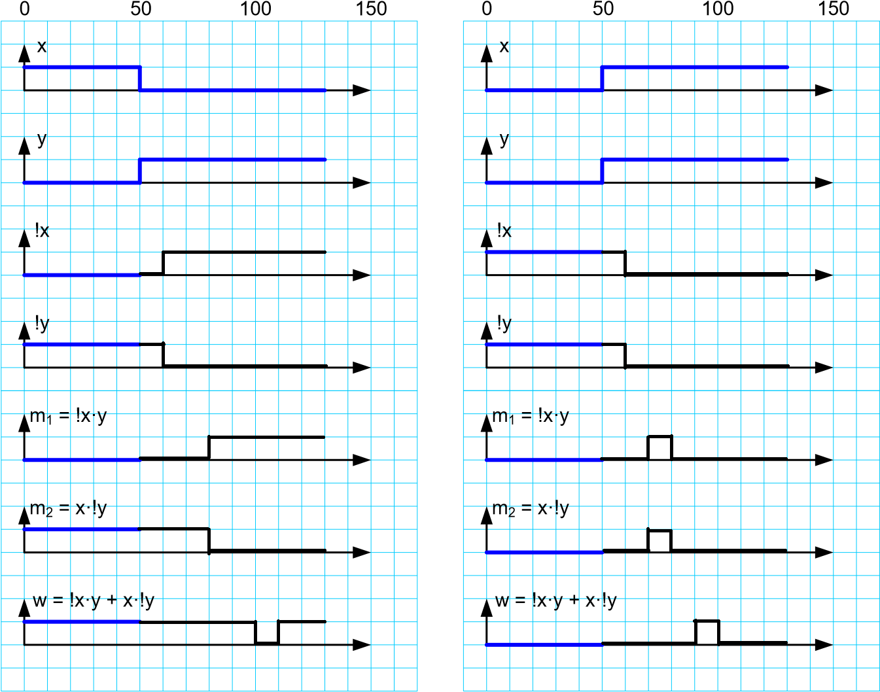

1. (0.25 puntos)

El cronograma que s’ha dibuixat a l’informe previ no ha coïncidit amb el de l’informe previ pel cas (0,0)🡪(1,1), això ha estat a causa de l’error que es va produïr mentre es dibuixa l’esquema manualment. No obstant, si no s’hagués produït aquest error els cronogrames haurien coincidit.

1. (1 punto)

|  |  |  |
| --- | --- | --- |
| Valor de las entradas “x” e “y”,  (x, y), en t-∆t | Valor de las entradas “x” e “y”,  (x, y), en t+∆t | d  (*delay*) |
| (0, 0) | (0, 1) | 40 |
| (1, 0) | 40 |
| (1, 1) | 50 (glitch) |
| (0, 1) | (0, 0) | 40 |
| (1, 0) | 50 (glitch) |
| (1, 1) | 50 |
| (1, 0) | (0, 0) | 40 |
| (0, 1) | 50 (glitch) |
| (1, 1) | 50 |
| (1, 1) | (0, 0) | 30 |
| (0, 1) | 50 |
| (1, 0) | 50 |

1. (0,5 puntos)

El glitch es produeix unicament quan cambien alhora les dues entrades excepció del cas (1,1)🡪(0,0), aquests es donen durant un interval de 10 u.t. a causa de l’efecte que té la porta NOT, aquesta triga una mica més a procesar el senyal que el que va directament a la porta AND sense ser negat, és en aquesta situación que es dona el glitch.

1. (1 punto) Tpx-w = 50 u.t. ; Tpy-w = 50 u.t.

**Pregunta 4** (2 puntos) Xor-2-P1.

Comentario del profesor: Firma del profesor:

**Pregunta 5** (1 punto)

Tx-c = 20 u.t.

Tx-s = 50 u.t.

Ty-c = 20 u.t.

Ty-s = 50 u.t.

**Pregunta 6** (2 puntos) Ha-P1.

Comentario del profesor: Firma del profesor: